

**МИНОБРНАУКИ РОССИИ**

**федеральное государственное бюджетное образовательное учреждение**

**высшего образования**

**«Новосибирский государственный университет экономики и управления «НИНХ»**

**(ФГБОУ ВО «НГУЭУ», НГУЭУ)**

Кафедра информационных технологий

Консольное приложение «Заказы компании перевозок»

**РАСЧЕТНО-ГРАФИЧЕСКАЯ РАБОТА**

Дисциплина: Языки программирования

Ф.И.О студента: Кулаков Дмитрий Николаевич

Направление: 02.03.02 Фундаментальная информатика и информационные технологии

Направленность (профиль): Программная инженерия

Номер группы: ФИ202

Номер зачетной книжки: 220126

Номер варианта расчетно-графической работы: 6

Проверил: Ковригин Алексей Викторович, кандидат педагогических наук, доцент

Новосибирск 2024

# **Содержание**

Содержание 2

Выполнение и реализация поставленной задачи 3

Глава 1. Создание 3 объектов сущности 4

Глава 2.1 Меню консольного приложения 7

Глава 2.2 Класс transportation_service 10

Глава 2.3 Класс record 13

Глава 2.4 Класс people 14

# 

# **Выполнение и реализация поставленной задачи**

Поставленная задача – написание консольного приложения на языке программирования С++. Программа должна уметь выполнять следующие задачи:

1. Наличие 3 объектов сущности.
2. Указывать взаимодействия объектов сущности.
3. Иметь интерфейс ввода и вывода из программы.
4. Возможность редактирования сущностей.
5. Ручной ввод сущностей.
6. Сохранение и загрузка сущностей из структурированного текстового файла.
7. Удаление выбранных сущностей.

Консольное приложение – это приложение, разработанное для работы в текстовом пользовательском интерфейсе программы. Примером может служить командная строка некоторых операционных систем таких как Windows или Linux.

# **Глава 1. Создание 3 объектов сущности**

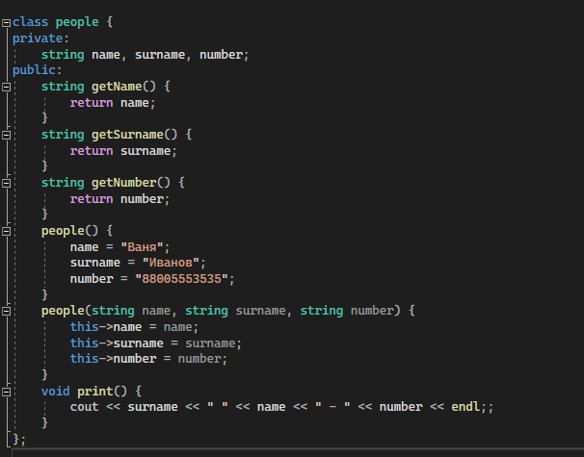

Первым объектом сущности является класс people. Он используется для работы с данными клиента. Имеет два конструктора и 4 метода: 3 метода получения информации и 1 метод для вывода информации в консоль.

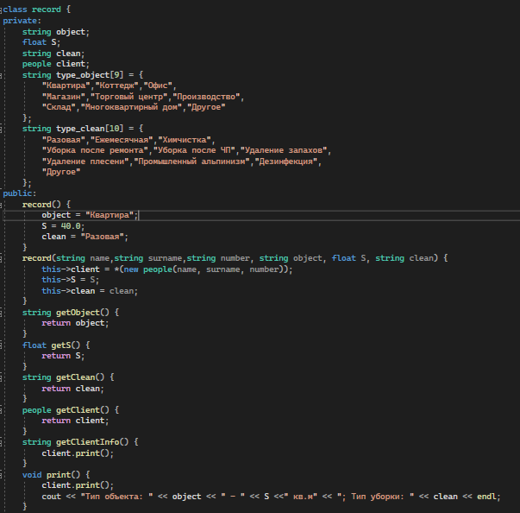

Вторым объектом сущности является класс record. Он используется для хранения и работы с информацией заказа. Атрибуты класса: тип объекта, площадь объекта, тип уборки, клиент.

Класс имеет два конструктора и несколько методов: методы для получения значения отдельного атрибута и метод для вывода всей информации заказа.

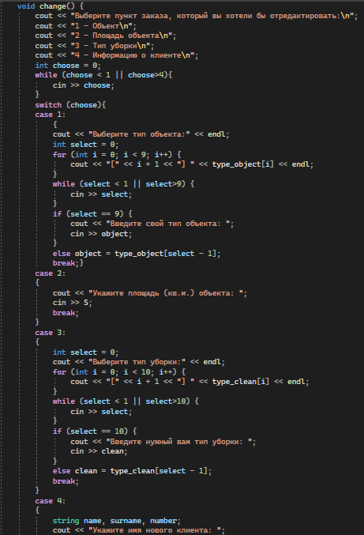

Последний метод данного класса служит для изменения выбранного атрибута.

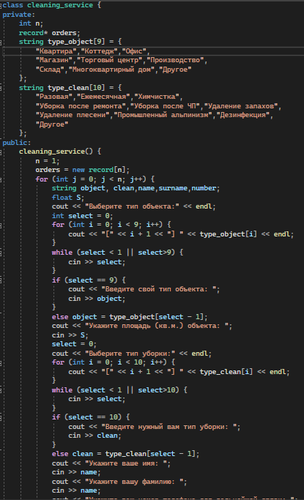

Третьим объектом сущности является класс orders. Он служит для хранения и работой с заказами.

Класс имеет один конструктор, в котором устанавливается количество начальных заказов и последующий их ввод.

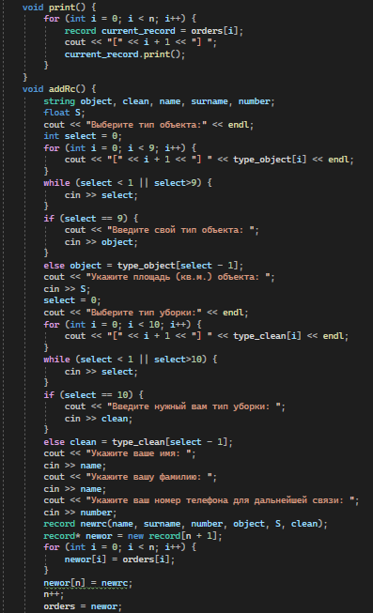

Также класс имеет методы. Метод print() вывод информацию всех заказов. Метод AddRc() позволяет добавить новый заказ с заполнением информации перед этим.

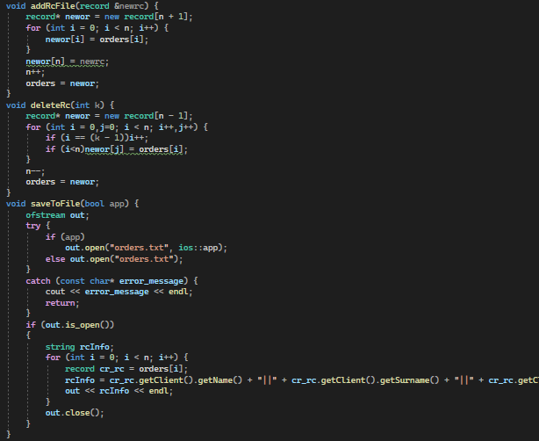

Метод addRcFile(record &newrc) используется для добавления уже существующего экземпляра класса record в массив всех заказов (применятся для добавления заказа после загрузки информации из текстового файла).

Метод deleteRc(int k) используется для удаления выбранного пользователем номера заказа из списка.

Метод saveToFile(bool app) используется для сохранения заказов в файл. Переменная app является своим родом переключателем: если True, то файл открывается для дозаписи, если False – то перезаписывается.

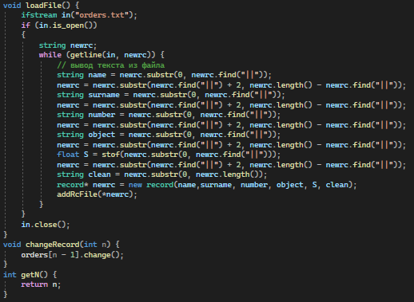

Метод loadFile() используется для загрузки информации заказов из текстового файла

Метод changeRecord(int n) используется для вызова метода изменения у выбранного пользователем заказа

Метод getN() используется для получения количества заказов в массиве.

# **Глава 2.1 Контроллер и меню консольного приложения**

При запуске программы пользователь видит меню:

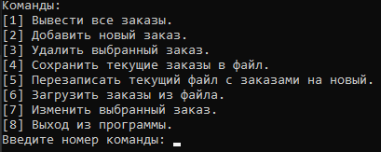

Данное меню описано следующим кодом:

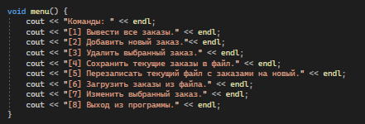

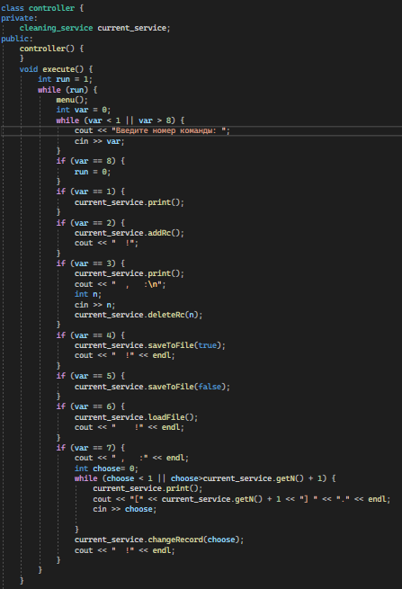

Данный код представляет собой контроллер для меню заказов. Он включает в себя экземпляр класса orders с которым в дальнейшем будет происходит работа.

Метод execute() используется для вывода меню (функция menu) и обработки введенного номера команды.

Внутри цикла while есть вложенный цикл while, который используется для получения допустимого ввода от пользователя.

* Если пользователь вводит 1, выводится информация о всех заказах.
* Если пользователь вводит 2, создается новый заказ и выводится сообщение об успехе.
* Если пользователь вводит 3, программа выводит список всех заказов после чего удаляет заказ под выбранном номером. После удаления выводится сообщение об успехе.
* Если пользователь вводит 4, заказы добавляются в файл с целью дозаписи файла.
* Если пользователь вводит 5, файл с заказами перезаписывается на новые заказы.
* Если пользователь вводит 6, программа загружает информацию о сохраненных ранее заказах из файла и добавляет их в список заказов.
* Если пользователь вводит 7, выбирается заказ для редактирования, и после ввода номера заказа запускается процесс его изменения.
* Если пользователь вводит 8, то программа завершается